AHR expression 与 Myocarditis 中介 MR 补充分析报告
基于加项目.docx 指定 SNP：rs17643734、rs59291726
生成日期：2026-05-19
项目目录：AHR_myocarditis_gwas

一、分析目的
本报告根据加项目.docx 的要求，围绕 AHR expression GWAS eqtl-a-ENSG00000106546 和两个指定显著 SNP（rs17643734、rs59291726）补充中介 MR 相关分析、共定位结果、Manhattan/locus 图和结果解释。

二、分析流程
- 确定分析对象：AHR expression GWAS ID 为 eqtl-a-ENSG00000106546，指定 SNP 为 rs17643734 和 rs59291726。
- 提取 exposure：从本地 eQTLGen AHR cis-eQTL 标准化结果中提取两个 SNP 的 AHR expression 效应值、标准误、P 值和等位基因信息。
- 匹配 outcome：在 Sakaue2021 BBJ、Sakaue2021 EUR 和 FinnGen R12 I9_MYOCARD 三套心肌炎 GWAS 的 AHR locus 数据中查找对应 SNP。
- 等位基因协调：按 exposure effect allele 对齐 outcome beta，必要时进行方向翻转；等位基因不匹配或 outcome 缺失则不计算 Wald ratio。
- 计算单 SNP Wald ratio：使用 beta_outcome_aligned / beta_exposure 估计 AHR expression 对 myocarditis 的遗传预测效应，并用 delta method 计算标准误、P 值和 OR 及 95% CI。
- 共定位分析：复用 AHR eQTL 与心肌炎 GWAS 的 coloc.abf 结果，汇总 PP.H3、PP.H4，并提取指定 SNP 的 SNP-level posterior context。
- 可视化：生成中介模式图、AHR eQTL locus Manhattan 图、心肌炎 locus Manhattan 图、coloc 汇总图和 Wald ratio forest plot。

三、输入数据与指定 SNP
类别 | 内容
Exposure | AHR expression eQTLGen whole blood，eqtl-a-ENSG00000106546
指定 SNP | rs17643734；rs59291726
Outcome 1 | Sakaue2021_BBJ_Myocarditis，East Asian / BBJ
Outcome 2 | Sakaue2021_EUR_Myocarditis，European
Outcome 3 | FinnGen_R12_I9_MYOCARD，Finnish / European
主要方法 | 单 SNP Wald ratio；coloc.abf；locus/Manhattan 可视化

四、Wald Ratio 结果
Outcome | 人群 | SNP | 状态 | beta_eQTL | P_eQTL | beta_GWAS | P_GWAS | OR (95% CI) | P_Wald | 解释
Sakaue2021_BBJ_Myocarditis | East Asian / BBJ | rs17643734 | missing_outcome | 0.478 | 3.771e-184 | NA | NA | NA | NA | outcome 数据缺失，未计算
Sakaue2021_BBJ_Myocarditis | East Asian / BBJ | rs59291726 | ok | 0.273 | 6.491e-89 | 0.492 | 0.378 | 6.052 (0.110-333.218) | 0.379 | 正向，不显著
Sakaue2021_EUR_Myocarditis | European | rs17643734 | ok | 0.478 | 3.771e-184 | 0.131 | 0.257 | 1.315 (0.819-2.113) | 0.257 | 正向，不显著
Sakaue2021_EUR_Myocarditis | European | rs59291726 | ok | 0.273 | 6.491e-89 | 0.183 | 0.088 | 1.952 (0.902-4.222) | 0.089 | 正向趋势，未达 P<0.05
FinnGen_R12_I9_MYOCARD | Finnish / European | rs17643734 | ok | 0.478 | 3.771e-184 | -0.004 | 0.945 | 0.991 (0.766-1.282) | 0.945 | 负向，不显著
FinnGen_R12_I9_MYOCARD | Finnish / European | rs59291726 | ok | 0.273 | 6.491e-89 | -0.002 | 0.978 | 0.994 (0.641-1.541) | 0.978 | 负向，不显著

结果解读：rs17643734 在 BBJ outcome 中缺失，无法计算 Wald ratio。rs59291726 在 BBJ 中 OR 点估计较大，但置信区间极宽且 P=0.379，证据不足。Sakaue EUR 中两个 SNP 均为正向，其中 rs59291726 呈趋势性正向结果（P=0.089），但未达到 P<0.05。FinnGen 中两个 SNP 的 OR 均接近 1，P 值接近 1，未见效应信号。

五、中介 MR 状态
分析模块 | 状态 | 方法 | SNP 数 | 说明
AHR expression -> Myocarditis | completed_two_snp_wald_where_available | Single-SNP Wald ratio | 2 | Docx-specified SNPs rs17643734 and rs59291726 were evaluated against the three myocarditis GWAS datasets; see AHR_two_significant_snp_wald_ratios.tsv.
AHR eQTL and Myocarditis coloc | completed | coloc.abf | 3 | Coloc summary and SNP-level posterior context were generated for the requested AHR SNPs.

六、Coloc 结果
Outcome | 重叠 SNP 数 | PP.H3 | PP.H4 | 解释
Sakaue2021_BBJ_Myocarditis | 5e+03 | 0.309 | 0.062 | no_strong_colocalization
Sakaue2021_EUR_Myocarditis | 7e+03 | 0.356 | 0.048 | no_strong_colocalization
FinnGen_R12_I9_MYOCARD | 7e+03 | 0.284 | 0.021 | no_strong_colocalization

Coloc 结果解读：三套心肌炎 GWAS 的 PP.H4 分别为 0.062、0.048 和 0.021，均明显低于常用强共定位参考阈值 0.8。因此，AHR eQTL 与心肌炎 GWAS 在该区域缺乏强共定位证据。

七、指定 SNP 的 Coloc Posterior Context
Outcome | SNP | 匹配方式 | beta_eQTL | P_eQTL | beta_GWAS | P_GWAS | SNP.PP.H4
FinnGen_R12_I9_MYOCARD | rs17643734 | rsID | 0.478 | 3.771e-184 | -0.004 | 0.945 | 1.000
FinnGen_R12_I9_MYOCARD | rs59291726 | rsID | 0.273 | 6.491e-89 | -0.002 | 0.978 | 1.917e-94
Sakaue2021_BBJ_Myocarditis | rs59291726 | rsID | 0.273 | 6.491e-89 | 0.492 | 0.378 | 1.000
Sakaue2021_EUR_Myocarditis | rs17643734 | chr_pos | 0.478 | 3.771e-184 | 0.131 | 0.257 | 1.000
Sakaue2021_EUR_Myocarditis | rs59291726 | chr_pos | 0.273 | 6.491e-89 | 0.183 | 0.088 | 3.513e-94

注意：SNP.PP.H4 是在 H4 假设下的 SNP-level posterior context，不能替代整体 PP.H4。整体共定位判断仍应以每个 outcome 的 PP.H4.abf 为准。

八、图像结果
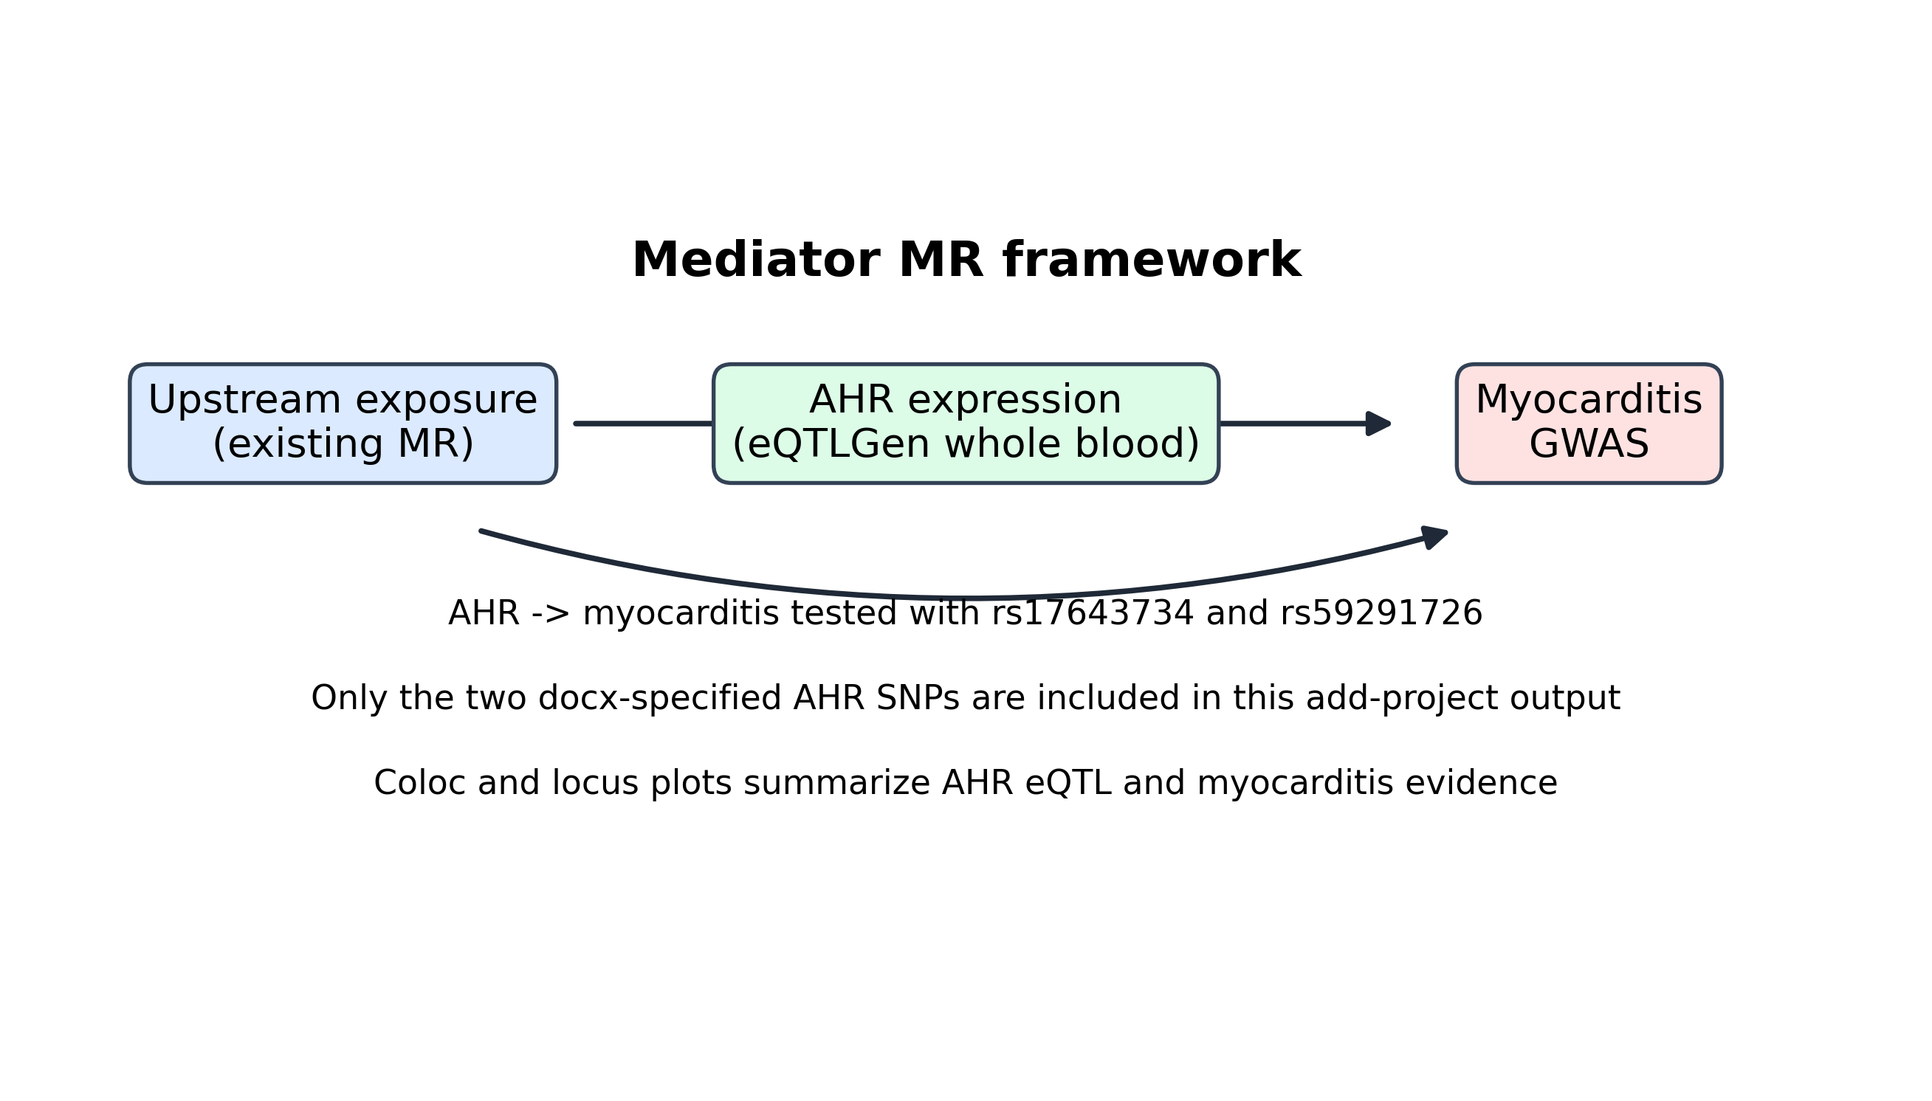
图 1. 中介 MR 分析框架
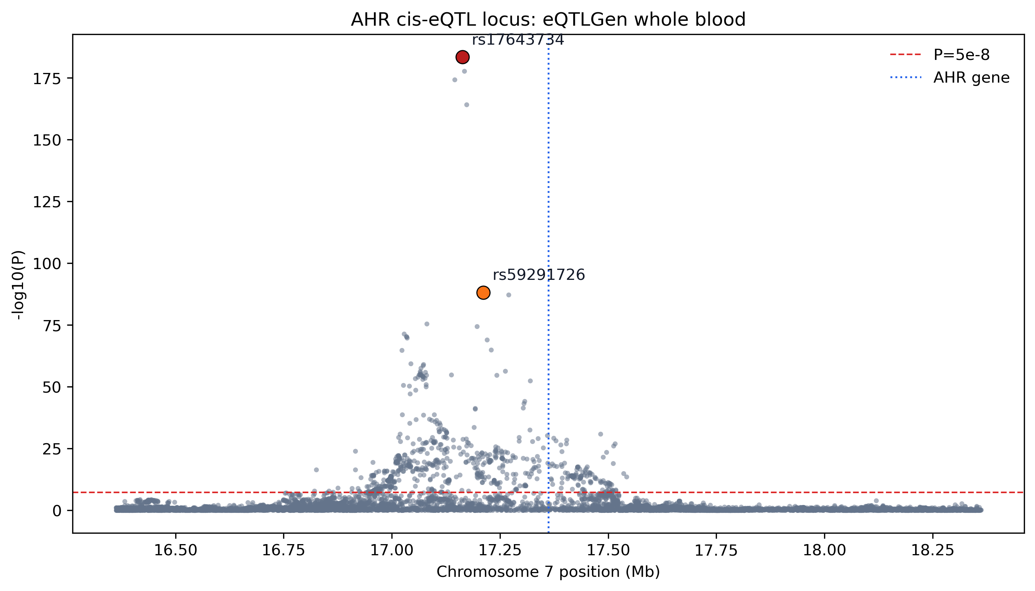
图 2. AHR cis-eQTL locus Manhattan plot（标注 rs17643734、rs59291726）
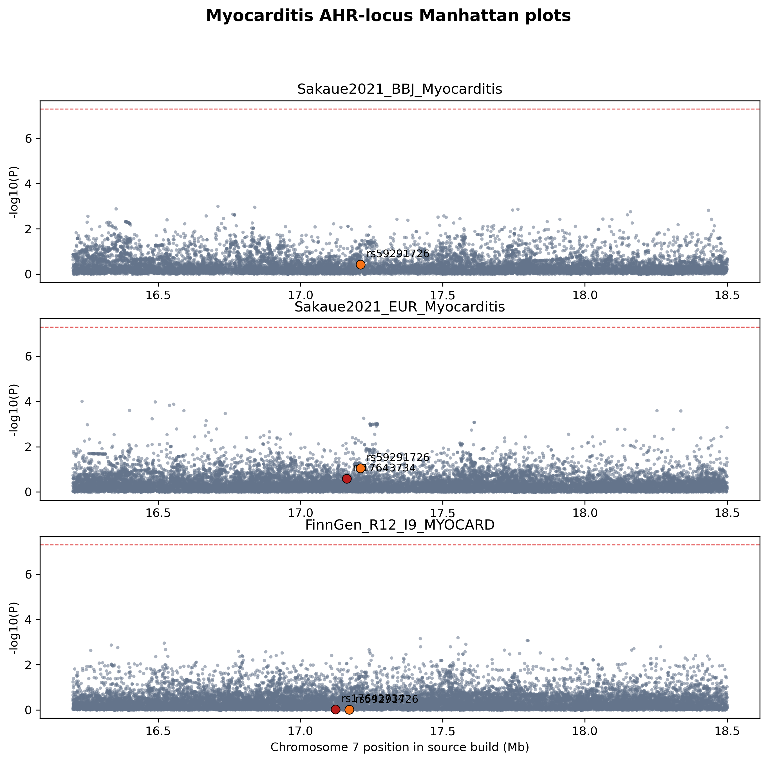
图 3. 三套心肌炎 GWAS 的 AHR locus Manhattan plot
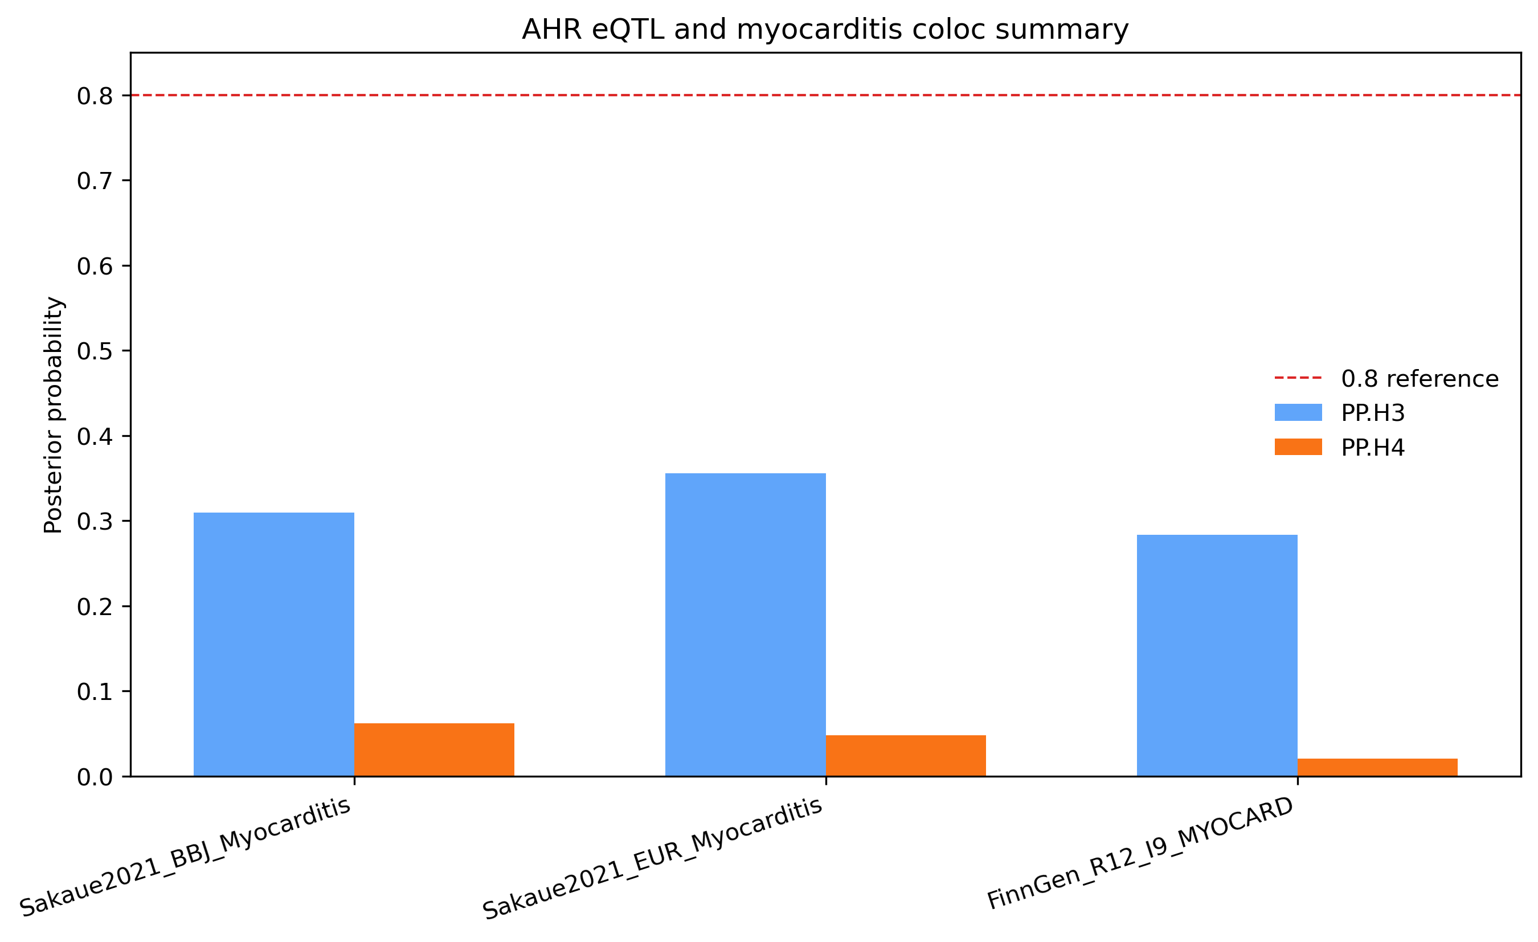
图 4. AHR eQTL 与心肌炎 GWAS 的 coloc 后验概率汇总
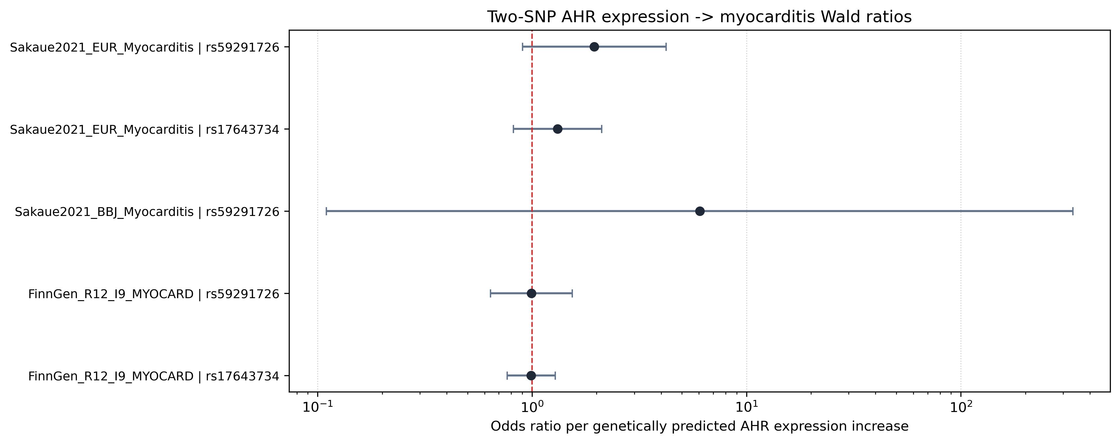
图 5. 两个指定 SNP 的 AHR expression -> myocarditis Wald ratio forest plot

九、综合结论
- 两个指定 SNP 在 AHR expression GWAS 中均为强 eQTL，F 统计量较高，适合作为本次文档指定的 AHR expression 工具 SNP 进行补充分析。
- AHR expression -> myocarditis 的单 SNP Wald ratio 在三套心肌炎 GWAS 中均未达到统计显著。
- Sakaue EUR 中 rs59291726 呈正向趋势，但 P=0.089，不能作为明确阳性证据。
- FinnGen 中两个 SNP 的效应接近零，未支持 AHR expression 对 myocarditis 的遗传预测效应。
- Coloc 分析中三套数据 PP.H4 均较低，提示 AHR eQTL 与心肌炎 GWAS 信号缺乏强共定位支持。
- 总体而言，当前结果不支持 AHR expression 作为心肌炎风险的明确遗传中介；该结论受限于指定 SNP 数量少、部分 outcome SNP 缺失以及心肌炎 GWAS 局部信号较弱。

十、输出文件
- results/add_project/AHR_two_significant_snp_wald_ratios.tsv
- results/add_project/AHR_two_snp_mediation_status.tsv
- results/add_project/AHR_two_snp_coloc_posterior_context.tsv
- results/add_project/AHR_add_project_report.md
- results/add_project/AHR_add_project_word_report.docx
- results/figures/AHR_two_snp_mediation_model.png
- results/figures/AHR_eqtlgen_AHR_locus_manhattan_two_snp.png
- results/figures/AHR_myocarditis_locus_manhattan_two_snp.png
- results/figures/AHR_coloc_summary_with_two_snp_context.png
- results/figures/AHR_two_snp_wald_ratio_forest.png

